下列装置中是利用电磁感应原理工作的是（ ）
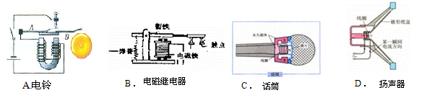
是有关电与磁实验的装置图，其中用来研究磁场对电流作用的是（ ）
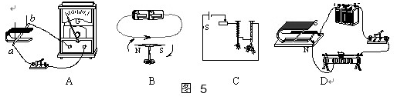
在科学实验时，为了减少误差或寻找普遍规律，经常需要进行反复多次实验，
①“测量物体的长度”时，多次测量
②“研究杠杆的平衡”时，改变动力（臂）和阻力（臂），多次测量
③“研究串、并联电路的电流特点”时，换用不同定值电阻，多次测量
④“用电压表和电流表测导体的电阻”时，多次测量电阻两端电压和通过电阻的电流值
上述实验中寻找普遍规律的是（ ）
- ①② B．①④ C．②③ D．②④
- 如图甲所示，电源电压为U保持不变，R₀为定值电阻。闭合开关，电流表A是的示数为I，电压表V₁的示数为U₁，电压表V₂的示数为U₂。调节变阻器得到在不同电流下的U₁—I图线和U₂—I图线，如图乙所示。则下列说法错误的是（ ）
- 随着电路中电流的增大，电压表V₁的示数U₁减小，电压表V₂的示数U₂增大
- 在乙图中两条图线在Q点相交，Q点状态下滑动变阻器连入电路的阻值是1.25Ω
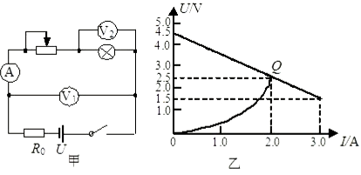
- 电源电压U=4.5V
- 定值电阻R₀=1Ω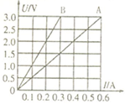

如图所示是两定阻电阻A和B的电流与电压关系图象，如果将两电阻A和B串联后接在3V电源两端．下列结论正确的是（ ）
 | A． | 通过B的电流是通过A的电流的二分之一
 | B． | B两端电压和A两端电压相等
 | C． | B的电阻是A的电阻的两倍
 | D． | B的电功率是A的电功率的四倍

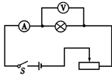
小伟同学用如图所示的电路测小灯泡的功率，电路中电源电压恒为4.5V，电压表的量程为0～3V，电流表的量程为0～0.6A．滑动变阻器的规格为“20Ω lA”，灯泡标有“2.5V 1.25W”字样．若闭合开关，两电表的示数均不超过所选量程，灯泡两端的电压不允许超过额定值，不考虑灯丝电阻的变化，则下列说法中正确的是（ ）
A．滑动变阻器的电阻允许调节的范围是4～20Ω
B．电流表示数的变化范围是0.18～0.5A
C．该电路的最大功率是2.7W
D．灯泡的最小功率是0.162W
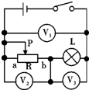
如图所示，电源电压为4.5V且恒定不变，当开关s闭合后，滑动变阻器的滑片P从a端滑向b端的过程中，三只理想电压表的示数变化的绝对值分别为△U₁、△U₂、△U₃，下列可能出现的情况是（ ）
A．△U₁=OV、△U₂=2V、△U₃=1V
B．△U₁=OV、△U₂=2V、△U₃=2V
C．△U₁=0.5V、△U₂=1V、△U₃=1.5V
D．△U₁=0.2V、△U₂=1V、△U₃=0.8V

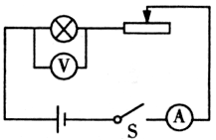
小明按图示电路测量小灯泡功率，备有器材规格如下：电源电压恒为6V，小灯泡额定电压为2.5V，灯泡正常发光时灯丝电阻约为lOΩ，变阻器甲的规格“10Ω 1A”、乙的规格“50Ω 0.5A”， 电流表量程有“0～0.6A”、“0～3A”，电压表量程有“0～3V”、“0～15V”，下列说法不正确的是( )
A．当电压表示数为2.5V时，灯泡消耗的功率等于额定功率

B．为减小误差，电压表量程选“0～3V”，电流表量程选“0～0.6A”
C．变阻器应选择甲“1OΩ 1A”
D．由本实验可发现，灯泡在不同电压下，实际功率不同，亮度不同
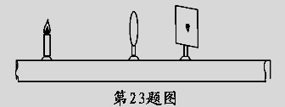
如图所示是某实验小组合作探究“凸透镜成像规律”的实验装置（足够长）．实验时应先调节烛焰、凸透镜、光屏三者的中心在同一直线上，并且大致在____________；当烛焰离凸透镜20cm 时，在另一侧光屏上得到一个清晰、倒立、缩小的烛焰的像，随着蜡烛的燃烧，可观察到光屏上的像向____________（上／下）移动；移动蜡烛，使烛焰离凸透镜10cm，再移动光屏，____________（能／不能）在光屏上得到一个清晰的烛焰的像。
0
cm
50
100
90
80
70
60
40
30
20
10
图15

小岩想探究凸透镜成像规律。实验桌上有A、B、C三个凸透镜，其中凸透镜A的焦距为10cm，凸透镜B的焦距为50cm，凸透镜C的焦距未知。光具座上标尺的刻度范围如图15所示。
（1）小岩想探究凸透镜成实像的规律，应选用 凸透镜（选填“A”或“B”或“C”）。实验过程中，他将点燃的蜡烛放置在距凸透镜35cm处时，移动光屏，直到光屏上呈现出烛焰清晰的像，则该像是倒立、 的实像。（选填“放大”或“缩小”）
（2）小岩将凸透镜C固定在光具座上50cm刻线处，然后让烛焰在光具座上0到50刻线之间移动，他发现蜡烛只有在35cm到50cm刻线之间移动时，光屏上无法找到蜡烛的像。由此可判断烛焰在光具座上17cm刻线处时，烛焰的像是倒立的、 的 像。

